
รายงานการปฏิบัติราชการงานจราจร สภ.เมืองสมุทรสาคร

ประจำเดือนมีนาคม 2567
๑ รายงานผลการบังคับใช้กฎหมาย 10ข้อหาหลักเพื่อลดการเกิดอุบัติเหตุประจำเดือนมีนาคม 2567
ข้อหา | จำนวน( ราย )
๑.ไม่สวมหมวกนิรภัย | 87
๒.มอเตอร์ไซค์ไม่ปลอดภัย | 12
๓.เมาสุราในขณะขับขี่ | 13
๔.ไม่คาดเข็มขัดนิรภัย | 50
๕.ไม่มีใบขับขี่ | 1318
๖.ความเร็วเกินกำหนด | 0
๗.ฝ่าฝืนสัญญาณไฟจราจร | 0
๘.ขับรถย้อนศร | 13
๙.แซงในที่คับขัน | 0
๑๐.ใช้โทรศัพท์ขณะขับรถ | 6
รวม

๒. รายงานผลการดำเนินงานในการตั้งจุดตรวจ จุดสกัดประจำมีนาคม 2567
เดือน/ปี | จำนวนตั้งจุด | จำนวนการเรียกตรวจ(ราย) | พบกระทำความผิด | จำนวนออกใบสั่งเปรียบเทียบปรับ(ราย) | ไม่พบการกระทำผิด(ราย) | ว่ากล่าว ตักเตือน(ราย)
มี.ค.๒๕๖7 | 20 | 1785 | 1610 | 1578 | 125 | 50

๓ สรุปผลการปฏิบัติงานจราจรระยะเวลาตั้งวันที่ ๑ – 31 มี.ค. 2567
- รปภ./อำนวยความสะดวก ครู นักเรียน 10 ครั้ง
- การตั้งจุดตรวจ จุดสกัด 20 ครั้ง
- มีการตรวจค้น บุคคล ยานพาหนะต้องสงสัยตามข้อสั่งการของ ผบช.
เช่น จยย.พ่วงข้าง รถบรรทุกน้ำยาง รถบรรทุกสิ่งของปิดทึบ ฯลฯ ครั้ง
- มีการออกตรวจสอบเส้นทางสายหลัก สายรอง 8 ครั้ง
- การกวดขันวินัยจราจรในพื้นที่ 20 ครั้ง
- การเข้าระงับเหตุ เช่น อุบัติเหตุ ข้อขัดข้อง ทะเลาะวิวาท ฯลฯ 16 ครั้ง
- ออกประชาสัมพันธ์ ผู้ประกอบการร้าน เพื่อแสวงหาความร่วมมือจากประชาชน 4 ครั้ง
- อุบัติเหตุที่เกิดขึ้นในพื้นที่ ( เสียชีวีต ) 5 ครั้ง
- รปภ. บุคคลสำคัญ / VIP 1 ครั้ง
10.อำนวยความสะดวกการจราจรตลาดนัด / พื้นที่จัดงานต่างๆ 1 ครั้ง
๔.การปล่อยแถวสายตรวจจราจร
วันที่ 1 – 31 มีนาคม 2567 เวลา 06.45 น. งานจราจร สภ.เมืองสมุทรสาคร ภายใต้การสั่งการของ พล.ต.ต.สุระพรรณ นาทวรทัต ผบก.ภ.จว.สมุทรสาคร พ.ต.อ.กัมพล รัตนประทีปรอง ผบก.ภ.จว.สมุทรสาครพ.ต.อ.พิเชษฐ์พงศ์ แจ้งค้ายคม ผกก.สภ.เมืองสมุทรสาคร​ได้สั่งการให้ว่าที่พ.ต.ต.เมธี บัวซ้อน สว.จร.สภ.เมืองสมุทรสาคร ร.ต.อ.นิติธร คงมา รองสว.จร.สภ.เมืองสมุทรสาคร อบรมปล่อยแถวเจ้าหน้าที่ตำรวจจราจร ตรวจความพร้อมเครื่องแต่งกาย ทรงผม และอุปกรณ์ที่ใช้ในการปฏิบัติหน้าที่ อาวุธปืน เน้นให้ปฏิบัติตามนโยบายผู้บังคับบัญชาอย่างเคร่งครัด
-การปฎิบัติหน้าที่ต้องมีกล้องบันทึกภาพเคลื่อนไหวประจำตัวทุกนาย -ใช้กิริยาวาจาสุภาพเรียบร้อยกับประชาชน
-ปฎิบัติหน้าที่ด้วยความสุจริต ไม่แสวงหาผลประโยชน์หรือเรียกรับสินบน
-ปฎิบัติหน้าที่ตามกฎหมายและคำสั่งผู้บังคับบัญชาอย่างเคร่งครัด

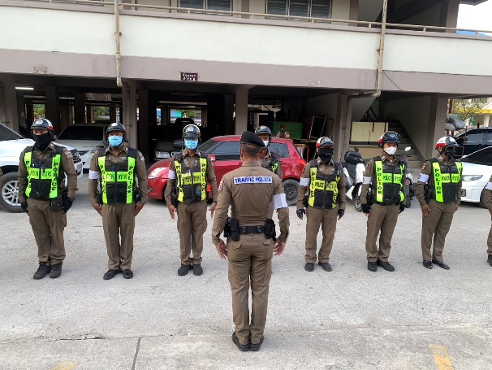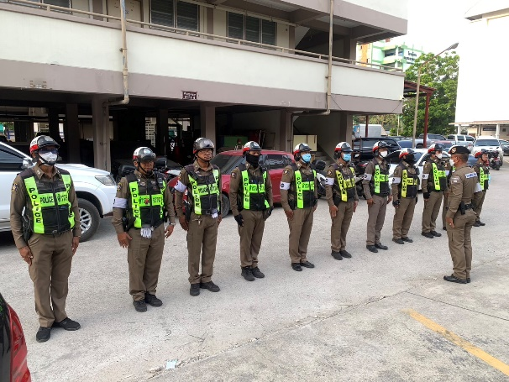
๕. การตั้งจุดตรวจ จุดสกัด จุดกวดขันวินัยจราจร จุดตรวจวัดแอลกอฮอล์
เดือนมีนาคม 2567 เวลา 09.30-11.00 น. และ เวลา 20.00 –22.00 น.จุดกวดขันวินัยจราจรและจุดตรวจวัดแอลกอฮอล์ งานจราจร สภ.เมืองสมุทรสาครภายใต้การอำนวยการของ พล.ต.ต.สุระพรรณ นาทวรทัต ผบก.ภ.จว.สมุทรสาครพ.ต.อ.กัมพล รัตนประทีป รอง ผบก.ภ.จว.สมุทรสาคร พ.ต.อ.พิเชษฐ์พงศ์ แจ้งค้ายคม ผกก.สภ.เมืองสมุทรสาคร ควบคุมการปฎิบัติโดยว่าที่ พ.ต.ต.เมธี บัวซ้อน สว.จร.สภ.เมืองสมุทรสาคร ร.ต.อ.นิติธร คงมา รอง สว.จร.สภ.เมืองสมุทรสาครพร้อมกำลัง จราจร จำนวน 10นาย ตั้งจุดตรวจกวดขันวินัยจราจรและวัดแอลกอฮอล์ ป้องกันอาชญากรรมและบังคับใช้กฎหมายจราจร รณรงค์ประชาสัมพันธ์ให้ประชาชนปฏิบัติตามกฎหมายจราจรโดยเคร่งครัดเพื่อป้องกันและลดอุบัติเหตุทางถนนบริเวณข้างภ.จว. ถ.เอกชัย ต.มหาชัย อ.เมืองสมุทรสาคร
ก่อนปฏิบัติหน้าที่ หัวหน้าชุดปฏิบัติการประจำจุดตรวจ ได้เรียกชุดปฏิบัติการทุกนาย ชี้แจงภารกิจ ข้อกฎหมาย อำนาจหน้าที่ของเจ้าหน้าที่ฯ โดย
-การปฎิบัติหน้าที่ต้องมีกล้องบันทึกภาพเคลื่อนไหวประจำตัวทุกนาย -ใช้กิริยาวาจาสุภาพเรียบร้อยกับประชาชน
-ปฎิบัติหน้าที่ด้วยความสุจริต ไม่แสวงหาผลประโยชน์หรือเรียกรับสินบน
-ปฎิบัติหน้าที่ตามกฎหมายและคำสั่งผู้บังคับบัญชาอย่างเคร่งครัดประจำเดือน มีนาคม 2567 มีการตั้งจุดตรวจกวดขันวินัยจราจรและตรวจวัดแอลกอฮอร์ โดยอนุมัติจาก ผบก.ภ.จว.สมุทรสาครจำนวน 20 ครั้ง

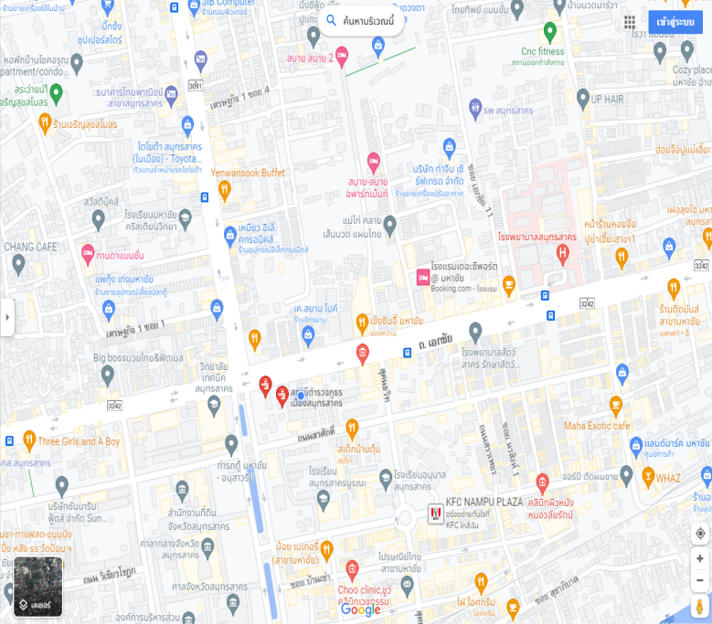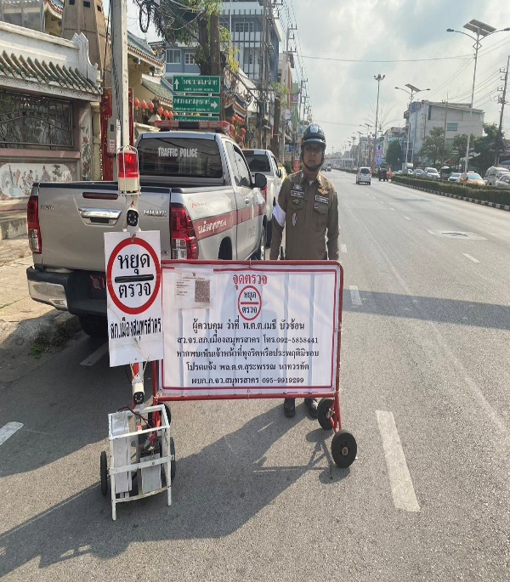
จุดตั้งว.43

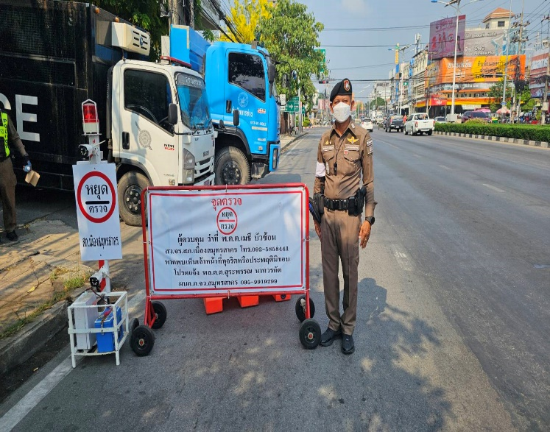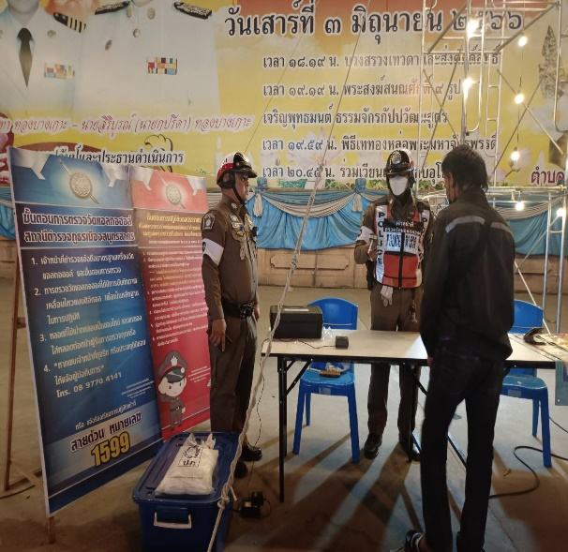

๖. อุบัติเหตุจราจร
ประจำเดือน มีนาคม 2567 มีคดีอุบัติเหตุจราจร (เสียชีวิต) 5 ราย
๗. การอำนวยความสะดวกด้านการจราจรบริเวณหน้าโรงเรียน และบริเวณการจราจรหนาแน่น
๗.๑ อำนวยความสะดวกด้านการจราจร เพื่อเพิ่มความปลอดภัยไม่ให้เกิดอุบัติเหตุ หน้าสถานศึกษา
เดือนมีนาคม 2567 เวลา 07.00-08.30 น. และ เวลา15.30-16.30ว่าที่ พ.ต.ต.เมธี บัวซ้อน สว.จร.สภ.เมืองสมุทรสาคร มอบหมายให้ ร.ต.อ.นิติธร คงมา รอง สว.จร.สภ.เมืองสมุทรสาครพร้อมด้วยข้าราชการตำรวจจราจร จำนวนรวม 2 นาย อำนวยความสะดวกการจราจรในการข้ามถนนให้กับครู นักเรียน ผู้ปกครอง และประชาชนที่ใช้เส้นทาง หน้าโรงเรียนต่างๆในจังหวัดสมุทรสาคร ต.มหาชัย อ.เมืองสมุทรสาคร จว.สมุทรสาคร เพื่อเพิ่มความปลอดภัย ป้องกันและลดอุบัติเหตุทางถนน

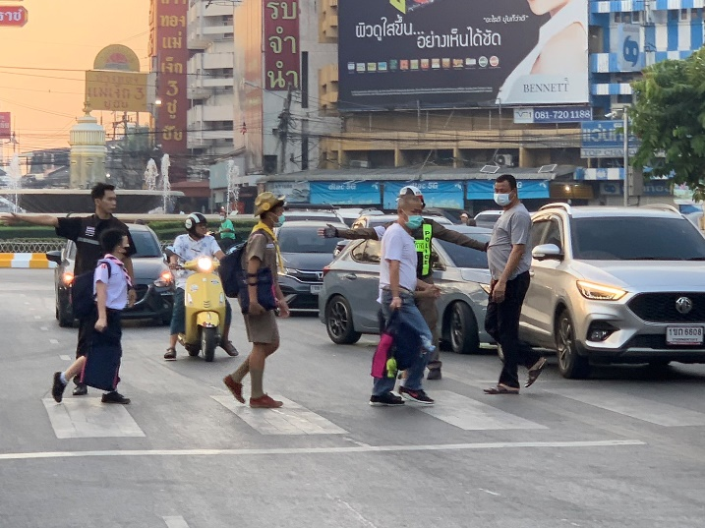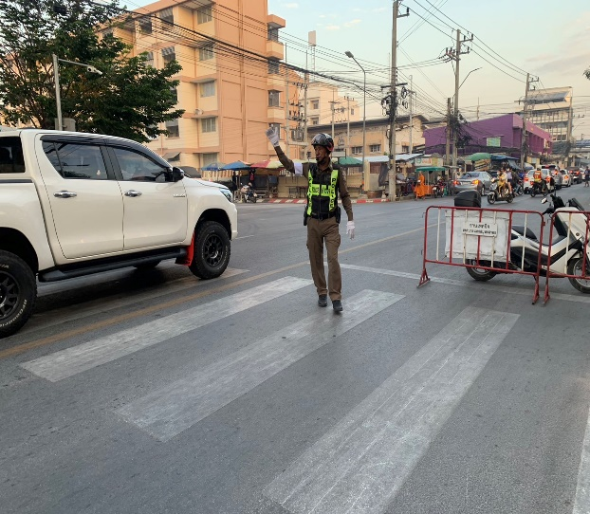

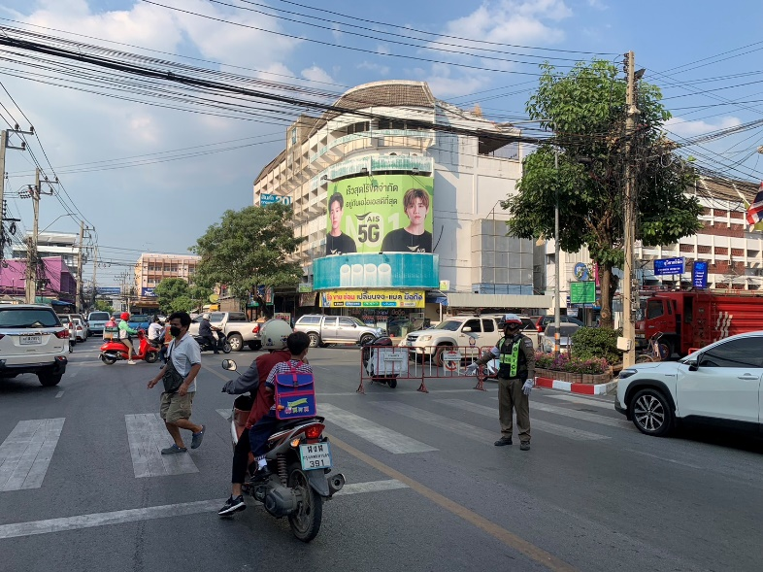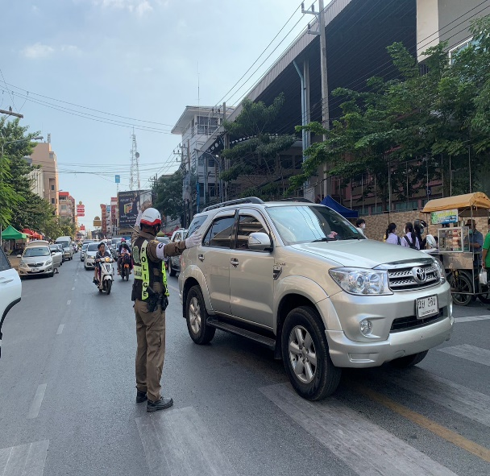

7.๒อำนวยความสะดวกด้านการจราจร เพื่อเพิ่มความปลอดภัยไม่ให้เกิดอุบัติเหตุ ช่วงวันหยุดในช่วงเดือนมีนาคม
ภายใต้การอำนวยการสั่งการของ พล.ต.ต.สุระพรรณ นาทวรทัต ผบก.ภ.จว.สมุทรสาคร พ.ต.อ.กัมพล รัตนประทีป รอง ผบก.ภ.จว.สมุทรสาคร พ.ต.อ.พิเชษฐ์พงศ์ แจ้งค้ายคมผกก.สภ.เมืองสมุทรสาคร​ได้สั่งการให้ว่าที่พ.ต.ต.เมธี บัวซ้อน สว.จร.สภ.เมืองสมุทรสาคร ร.ต.อ.นิติธร คงมา รองสว.จร.สภ.เมืองสมุทรสาคร พร้อมกำลังเจ้าหน้าที่จราจร จำนวน 4 นาย ตรวจสภาพการจราจร อำนวยความสะดวกการจราจร และ คอยแก้ปัญหาการจราจรติดขัดหรือเมื่อมีอุบัติเหตุทางถนน มีรถเสีย ถนนพระราม 2 เขตติดต่อนครบาลถึงเขตติดต่อบางโทรัดอ.เมืองสมุทรสาคร จว.สมุทรสาคร เพื่อป้องกันแก้ไขปัญหาการจราจรติดขัด และลดอุบัติเหตุทางถนนในช่วงวันหยุดเสาร์-อาทิตย์

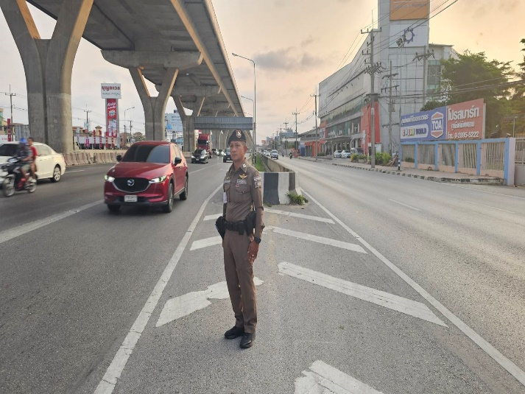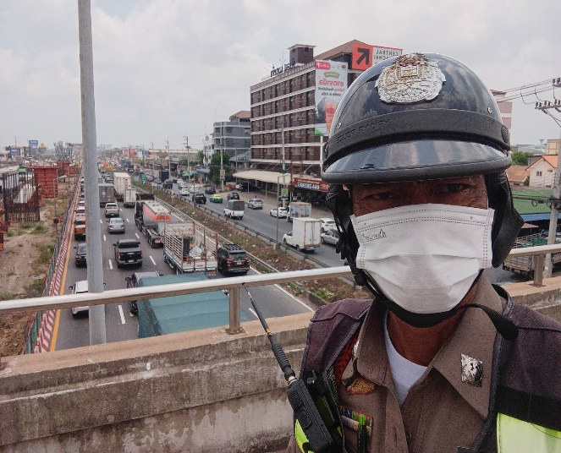

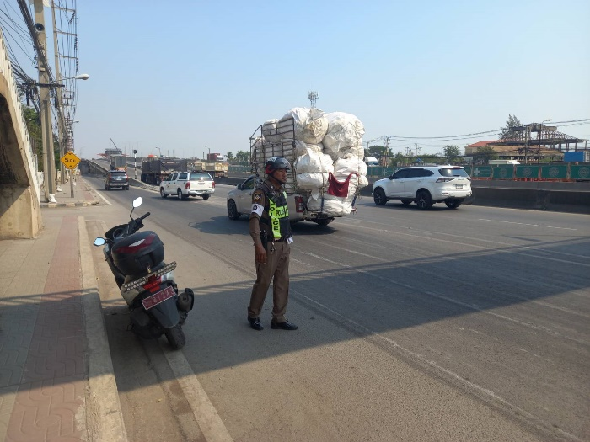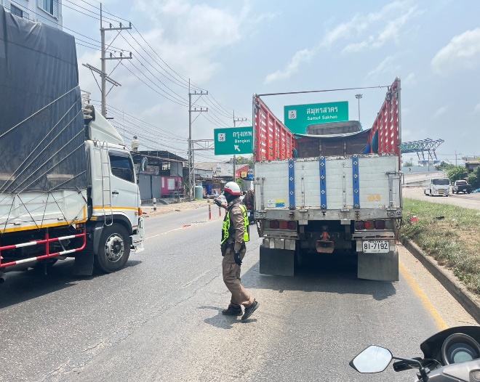

๗.3 การประชุมเพื่ออำนวยความสะดวกด้านการจราจร เพื่อเพิ่มความปลอดภัยไม่ให้เกิดอุบัติเหตุ ในช่วงเดือนมีนาคม
ว่าที่พ.ต.ต.เมธี บัวซ้อน สว.จร.สภ.เมืองสมุทรสาครดำเนินการประชาสัมพันธ์ขับขี่ปลอดภัยกิจกรรมรณรงค์เนื่องใน “วันเทศกาลสงกรานต์” ประจำปี พ.ศ.2567 เพื่อป้องกันการเกิดอุบัติเหตุหน้าโรงเรียนสมุทรสาครบูรณะ
